Honorarfrei verwendbar bei Namensnennung -
Text: Klimabündnis OÖ (Georg Wiesinger), Foto: Georg Wiesinger

Infobox: Bienenfreundlich durch den Winter- der Hummelgarten

Falllaub im Garten erfüllt viele Funktionen: Als Mulch aufs Gemüsebeet ausgebracht wird es über den Winter von den Bodenorganismen zersetzt und dient dem Humusaufbau. Igelfreunde häufeln es für ihre Lieblinge im Herbst gezielt auf. Ein wichtiger, jedoch eher unbekannter Aspekt ist, dass auch Jungköniginnen von manchen Hummelarten unter Laub Zuflucht suchen, um zu überwintern.

Hummeln gehören zu den sozialen Bienen und bauen im Laufe des Jahres einen Staat auf. Mit ca. 50 bis 500 Tieren ist dieser jedoch viel kleiner als ein Honigbienenvolk. Anders als bei den Honigbienen überleben nur befruchtete Jungköniginnen, die alte Königin sowie die Arbeiterinnen sterben im Spätsommer. Die Jungköniginnen nutzen die letzten Pollen- und Nektarquellen des Jahres, um sich aufs Überwintern vorzubereiten: sie bauen einen Fettkörper auf und schlagen sich ihren Nektarmagen mit ordentlich Proviant voll – bis zu ¼ ihres Lebendgewichts können sie so als Nahrung speichern. Rund 80 % davon verbrauchen sie im Winter, der Rest muss für die ersten Tage im Frühling reichen.

Tipps fürs Hummel-Quartier
Manche Königinnen überwintern unter einer Laubschicht. Diese suchen sie vor allem in Stammnähe von Bäumen auf. Der Tipp daher: Hummelfreunde lassen über den Winter Falllaub rundum Baumstämme in ihrem Garten liegen. Um das Verwehen des Laubs zu verhindern, kann es mit etwas Reisig oder Ästen abgedeckt werden.

Die meisten Königinnen suchen durchlässigen Boden auf und graben sich dort ca. 10 cm tief ein. Bevorzugt werden Orte mit nord-westlicher Ausrichtung, da diese nicht von der Sonne beschienen werden. Damit schützen sich die Hummeln davor, dass der Boden durch die Wintersonne erwärmt wird und sie zu früh schlüpfen. Je nach Hummelart klettern die Jungköniginnen nämlich bei Bodentemperaturen zwischen 5-6 °C (Erdhummeln) und 9 °C (Steinhummel) aus ihrem Winterquartier, um sich auf die Suche nach Futterquellen zu machen.

Hummelkasten
Der Winter ist auch die ideale Zeit, um sich einen Hummelkasten für den eigenen Garten zu bauen. Verschiedene Baupläne und Anleitungen dazu findet man im Internet. Hummelkästen werden nicht immer angenommen. Wichtig ist, dass es bereits zahlreiche Hummeln in der Region gibt und ausreichend Nahrungsangebot in unmittelbarer Nähe gegeben ist.

Tipps fürs Hummel-Buffet
Der Spätherbst ist der ideale Zeitpunkt, um Stauden für die nächste Blühsaison zu pflanzen und das eine oder andere Hummel-Buffet vorzubereiten. Das Setzen heimischer, mehrjähriger Stauden oder auch Ansaaten von Blumenwiesen oder Einzelsaaten heimischer Arten haben Erfolg, solange es frostfrei ist.

Wintervorrat: Zum erfolgreichen Überwintern müssen sich die Jungköniginnen im Spätsommer ihren Magen vollschlagen. Bei der Pflanzenauswahl für den eigenen bienenfreundlichen Garten oder Balkon sollte das mitbedacht werden: Spätblühende Aster-Arten, Herbstzeitlose und Fetthennen sind willkommene Futterquellen.

Frühlingsgrüße: Frühblühenden Arten wie Winterlingen, Schneeglöckchen, Krokus oder Lungenkraut helfen den entkräfteten Jungköniginnen nach der Winterruhe. Wer etwas mehr Platz hat kann auch Sträucher wie Weiden oder Kornelkirsche setzen.

„Erste-Hilfe-Tipp“:
Im Frühjahr können die niedrigen Temperaturen Bienen manchmal „zum Abstürzen“ bringen. Wer eine entkräftete Hummelkönigin oder Biene auf der Terrasse bzw. am Balkon findet, kann ihr leicht Hilfe anbieten: Ein halber Teelöffel Zucker, aufgelöst in etwas lauwarmen Wasser, reicht. Das dient als idealer Energienachschub – und die Biene kann nach wenigen Minuten wieder weiterfliegen.

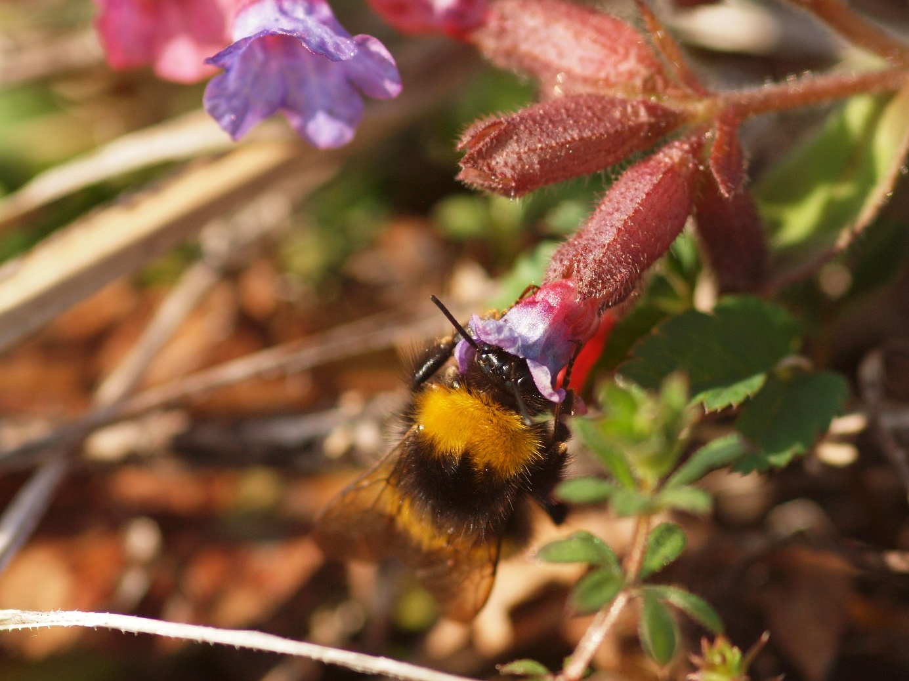
Abbildung 1: Hummel auf Lungenkraut; Foto: Georg Wiesinger

